HỌ VÀ TÊN: LỚP: 18T4-CNO
ĐỀ 01
Câu 1. (2đ). Cho bộ truyền bánh răng trụ răng thẳng, biết số răng Z₁ = 21 răng, Z₂ = 57 răng, tốc độ quay n₁ = 560 vòng/phút, đường kính vòng chia d₁ = 105 mm.  - Xác định tốc độ quay đĩa bị dẫn n₂ và mođun m. (1đ)  - Xác định đường kính vòng chia và đường kính đỉnh răng của bánh răng dẫn Z₁ và bánh răng bị dẫn Z₂. )1đ) | Câu 2. (4đ). Phân tích lực trên các bánh răng.  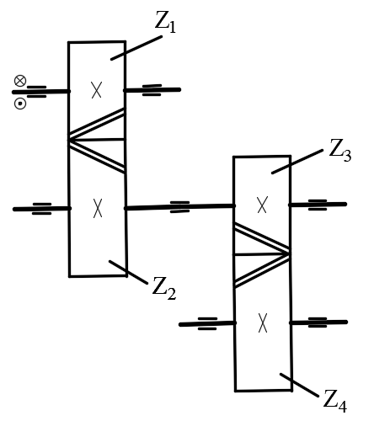
Câu 3. (4đ)
Cho bộ truyền bánh răng trụ răng nghiêng như hình, có mô đun pháp m_{n} = 5 mm; số răng bánh dẫn Z₁ = 25 răng; số răng bánh bị dẫn Z₂ = 100 răng; khoảng cách trục a_{w} = 328 mm; mô men xoắn trên bánh răng Z₁ là T₁=160000 N.mm, góc ăn khớp α=20°; các bánh răng không dịch chỉnh; 2 bánh răng ăn khớp ngoài. Hãy:  - Phân tích lực tác dụng lên bộ truyền bánh răng. (2đ)  - Tính giá trị các lực tác dụng lên bộ truyền.(2đ) | 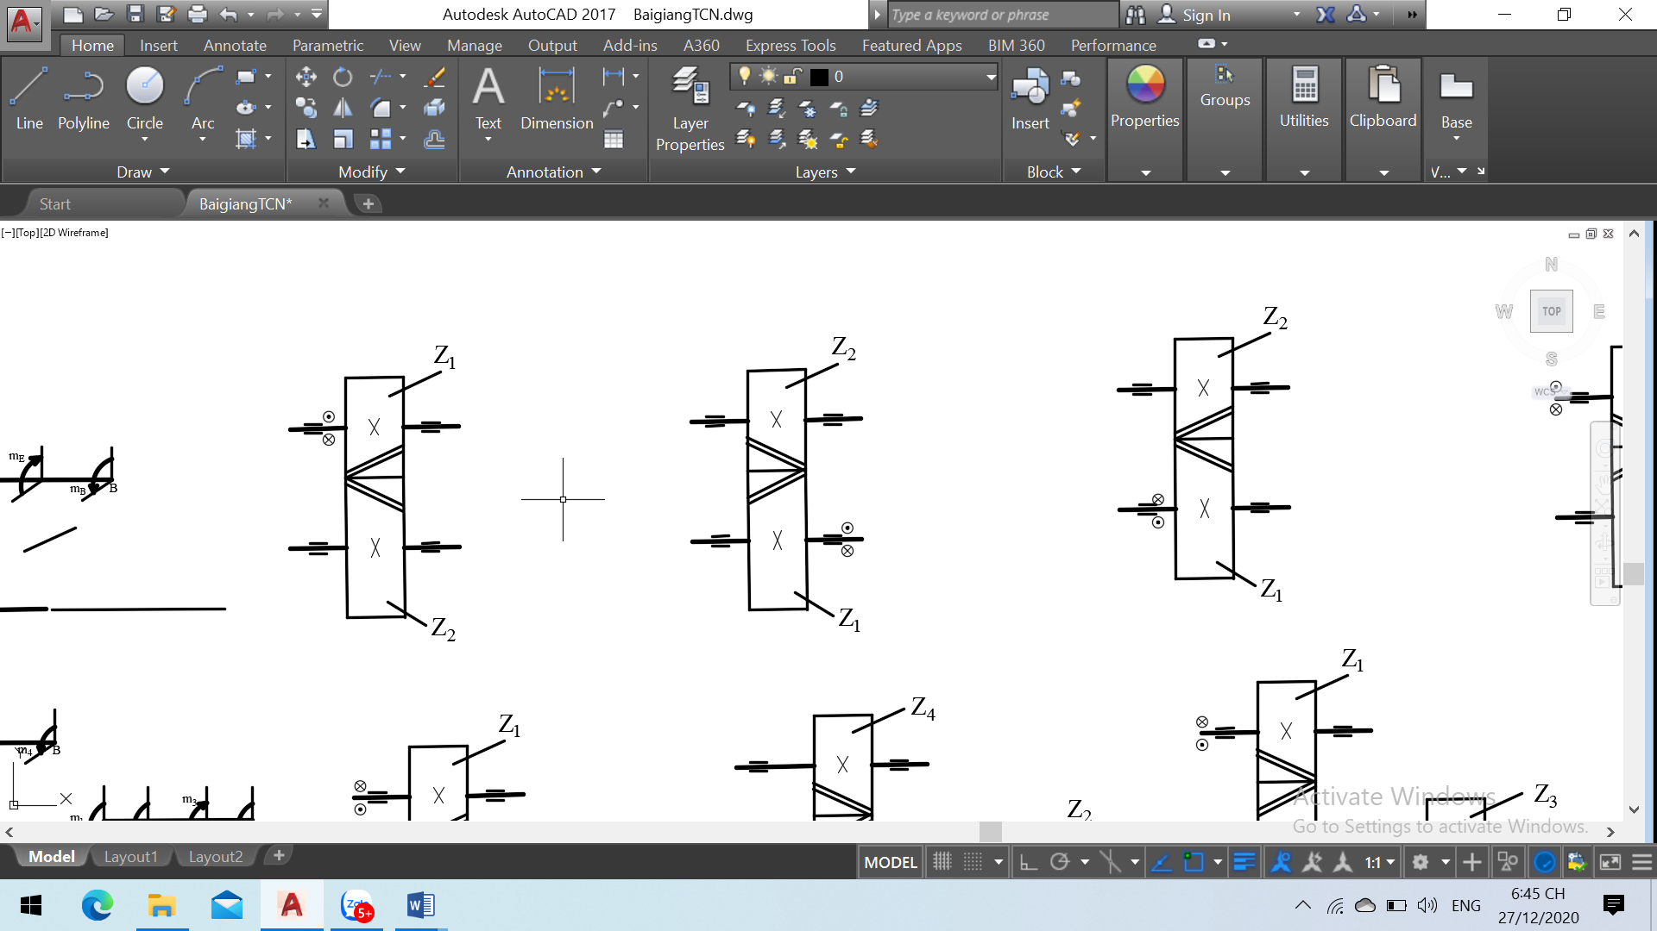
YÊU CẦU: VẼ LẠI HÌNH
Bài làm
................................................................................................................................................................................................................................................................................................................................................................................................................................................................................................
................................................................................................................................................................................................................................................................................................................................................................................................................................................................................................
................................................................................................................................................................................................................................................................................................................................................................................................................................................................................................
................................................................................................................................................................................................................................................................................................................................................................................................................................................................................................
................................................................................................................................................................................................................................................................................................................................................................................................................................................................................................
................................................................................................................................................................................................................................................................................................................................................................................................................................................................................................
................................................................................................................................................................................................................................................................................................................................................................................................................................................................................................
................................................................................................................................................................................................................................................................................................................................................................................................................................................................................................
................................................................................................................................................................................................................................................................................................................................................................................................................................................................................................
................................................................................................................................................................................................................................................................................................................................................................................................................................................................................................
................................................................................................................................................................................................................................................................................................................................................................................................................................................................................................
................................................................................................................................................................................................................................................................................................................................................................................................................................................................................................
................................................................................................................................................................................................................................................................................................................................................................................................................................................................................................
................................................................................................................................................................................................................................................................................................................................................................................................................................................................................................
................................................................................................................................................................

HỌ VÀ TÊN: LỚP: 18T4-CNO
ĐỀ 02
Câu 1. (4đ). Phân tích lực trên các bánh răng.  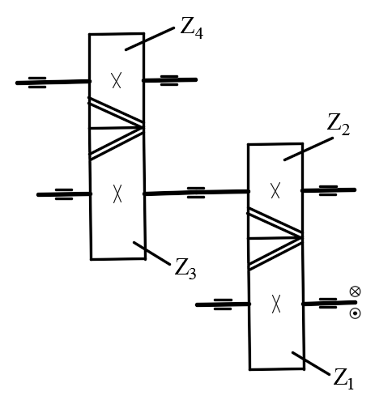 | Câu 2. (2đ). Cho bộ truyền bánh răng trụ răng thẳng, biết số răng Z₁ = 19 răng, Z₂ = 57 răng, tốc độ quay n₁ = 560 vòng/phút, khoảng cách trục a = 190 mm.  - Xác định tốc độ quay đĩa bị dẫn n₂ và mođun m. (1đ)  - Xác định đường kính vòng chia và đường kính đỉnh răng của bánh răng dẫn Z₁ và bánh răng bị dẫn Z₂.(1đ)
Câu 3. (4đ)
Cho bộ truyền bánh răng trụ răng nghiêng như hình, có mô đun pháp m_{n} = 3,5 mm; số răng bánh dẫn Z₁ = 33 răng; số răng bánh bị dẫn Z₂ = 132 răng; khoảng cách trục a_{w} = 300 mm; mô men xoắn trên bánh răng Z₁ là T₁=140000 N.mm, góc ăn khớp α=20°; các bánh răng không dịch chỉnh; 2 bánh răng ăn khớp ngoài. Hãy:  - Phân tích lực tác dụng lên bộ truyền bánh răng. (2đ)  - Tính giá trị các lực tác dụng lên bộ truyền.(2đ) | 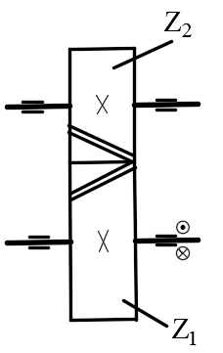
YÊU CẦU: VẼ LẠI HÌNH
Bài làm
................................................................................................................................................................................................................................................................................................................................................................................................................................................................................................
................................................................................................................................................................................................................................................................................................................................................................................................................................................................................................
................................................................................................................................................................................................................................................................................................................................................................................................................................................................................................
................................................................................................................................................................................................................................................................................................................................................................................................................................................................................................
................................................................................................................................................................................................................................................................................................................................................................................................................................................................................................
................................................................................................................................................................................................................................................................................................................................................................................................................................................................................................
................................................................................................................................................................................................................................................................................................................................................................................................................................................................................................
................................................................................................................................................................................................................................................................................................................................................................................................................................................................................................
................................................................................................................................................................................................................................................................................................................................................................................................................................................................................................
................................................................................................................................................................................................................................................................................................................................................................................................................................................................................................
................................................................................................................................................................................................................................................................................................................................................................................................................................................................................................
................................................................................................................................................................................................................................................................................................................................................................................................................................................................................................
................................................................................................................................................................................................................................................................................................................................................................................................................................................................................................
................................................................................................................................................................................................................................................................................................................................................................................................................................................................................................
................................................................................................................................................................

HỌ VÀ TÊN: LỚP: 18T4-CNO
ĐỀ 03
Câu 1. (2đ). Cho bộ truyền bánh răng trụ răng thẳng, biết số răng Z₁ = 23 răng, Z₂ = 92 răng, tốc độ quay n₁ = 480 vòng/phút, đường kính vòng chia d₁ = 138 mm.  - Xác định tốc độ quay đĩa bị dẫn n₂ và mođun m.(1đ)  - Xác định đường kính vòng chia và đường kính đỉnh răng của bánh răng dẫn Z₁ và bánh răng bị dẫn Z₂.(1đ) | Câu 2. (4đ). Phân tích lực trên các bánh răng.  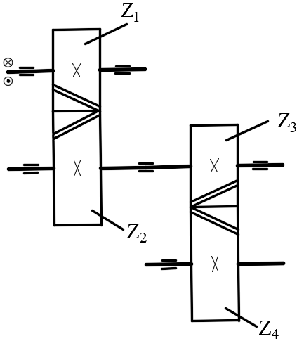
Câu 3. (4đ)
Cho bộ truyền bánh răng trụ răng nghiêng như hình, có mô đun pháp m_{n} = 6 mm; số răng bánh dẫn Z₁ = 27 răng; số răng bánh bị dẫn Z₂ = 81 răng; khoảng cách trục a_{w} = 350 mm; mô men xoắn trên bánh răng Z₁ là T₁=200000 N.mm, góc ăn khớp α=20°; các bánh răng không dịch chỉnh; 2 bánh răng ăn khớp ngoài. Hãy:  - Phân tích lực tác dụng lên bộ truyền bánh răng. (2đ)  - Tính giá trị các lực tác dụng lên bộ truyền.(2đ) | 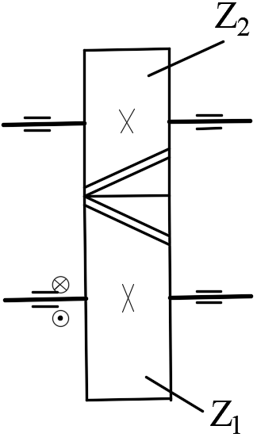
YÊU CẦU: VẼ LẠI HÌNH
Bài làm
................................................................................................................................................................................................................................................................................................................................................................................................................................................................................................
................................................................................................................................................................................................................................................................................................................................................................................................................................................................................................
................................................................................................................................................................................................................................................................................................................................................................................................................................................................................................
................................................................................................................................................................................................................................................................................................................................................................................................................................................................................................
................................................................................................................................................................................................................................................................................................................................................................................................................................................................................................
................................................................................................................................................................................................................................................................................................................................................................................................................................................................................................
................................................................................................................................................................................................................................................................................................................................................................................................................................................................................................
................................................................................................................................................................................................................................................................................................................................................................................................................................................................................................
................................................................................................................................................................................................................................................................................................................................................................................................................................................................................................
................................................................................................................................................................................................................................................................................................................................................................................................................................................................................................
................................................................................................................................................................................................................................................................................................................................................................................................................................................................................................
................................................................................................................................................................................................................................................................................................................................................................................................................................................................................................
................................................................................................................................................................................................................................................................................................................................................................................................................................................................................................
................................................................................................................................................................................................................................................................................................................................................................................................................................................................................................
................................................................................................................................................................
................................................................................................................................................................................................................................................................................................................................
................................................................................................................................................................

HỌ VÀ TÊN: LỚP: 18T4-CNO
ĐỀ 04
Câu 1. (4đ). Phân tích lực trên các bánh răng.  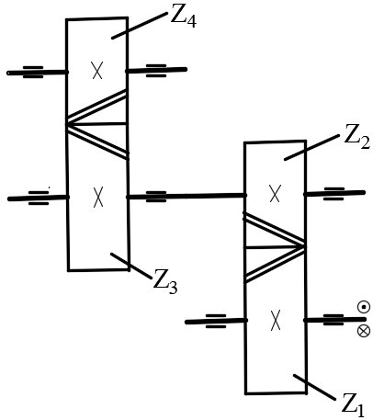 | Câu 2. (2đ). Cho bộ truyền bánh răng trụ răng thẳng, biết số răng Z₁ = 21 răng, Z₂ = 84 răng, tốc độ quay n₁ = 600 vòng/phút, khoảng cách trục a = 210 mm.  - Xác định tốc độ quay đĩa bị dẫn n₂ và mođun m.(1đ)  - Xác định đường kính vòng chia và đường kính đỉnh răng của bánh răng dẫn Z₁ và bánh răng bị dẫn Z₂.(1đ)
Câu 3. (4đ)
Cho bộ truyền bánh răng trụ răng nghiêng như hình, có mô đun pháp m_{n} = 6 mm; số răng bánh dẫn Z₁ = 31 răng; số răng bánh bị dẫn Z₂ = 124 răng; khoảng cách trục a_{w} = 485 mm; mô men xoắn trên bánh răng Z₁ là T₁=150000 N.mm, góc ăn khớp α=20°; các bánh răng không dịch chỉnh; 2 bánh răng ăn khớp ngoài. Hãy:  - Phân tích lực tác dụng lên bộ truyền bánh răng. (2đ)  - Tính giá trị các lực tác dụng lên bộ truyền.(2đ) | 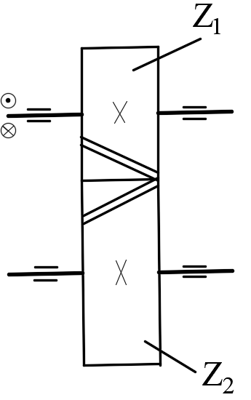
YÊU CẦU: VẼ LẠI HÌNH
Bài làm
................................................................................................................................................................................................................................................................................................................................................................................................................................................................................................
................................................................................................................................................................................................................................................................................................................................................................................................................................................................................................
................................................................................................................................................................................................................................................................................................................................................................................................................................................................................................
................................................................................................................................................................................................................................................................................................................................................................................................................................................................................................
................................................................................................................................................................................................................................................................................................................................................................................................................................................................................................
................................................................................................................................................................................................................................................................................................................................................................................................................................................................................................
................................................................................................................................................................................................................................................................................................................................................................................................................................................................................................
................................................................................................................................................................................................................................................................................................................................................................................................................................................................................................
................................................................................................................................................................................................................................................................................................................................................................................................................................................................................................
................................................................................................................................................................................................................................................................................................................................................................................................................................................................................................
................................................................................................................................................................................................................................................................................................................................................................................................................................................................................................
................................................................................................................................................................................................................................................................................................................................................................................................................................................................................................
................................................................................................................................................................................................................................................................................................................................................................................................................................................................................................
................................................................................................................................................................................................................................................................................................................................................................................................................................................................................................
................................................................................................................................................................
................................................................................................................................................................................................................................................................................................................................................................................................................................................................................................
................................................................................................................................................................
HỌ VÀ TÊN: LỚP: 18T4-CNO
ĐỀ 05
Câu 1. (2đ). Cho bộ truyền bánh răng trụ răng thẳng, biết số răng Z₁ = 21 răng, Z₂ = 84 răng, tốc độ quay n₁ = 640 vòng/phút, đường kính vòng chia d₁ = 168 mm.  - Xác định tốc độ quay đĩa bị dẫn n₂ và mođun m.(1đ)  - Xác định đường kính vòng chia và đường kính đỉnh răng của bánh răng dẫn Z₁ và bánh răng bị dẫn Z₂.(1đ) | Câu 2. (4đ). Phân tích lực trên các bánh răng.  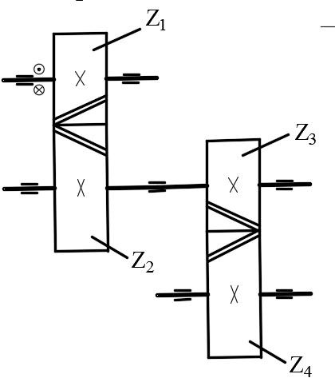
Câu 3. (4đ)
Cho bộ truyền bánh răng trụ răng nghiêng như hình, có mô đun pháp m_{n} = 5 mm; số răng bánh dẫn Z₁ = 29 răng; số răng bánh bị dẫn Z₂ = 87 răng; khoảng cách trục a_{w} = 295 mm; mô men xoắn trên bánh răng Z₁ là T₁=120000 N.mm, góc ăn khớp α=20°; các bánh răng không dịch chỉnh; 2 bánh răng ăn khớp ngoài. Hãy:  - Phân tích lực tác dụng lên bộ truyền bánh răng. (2đ)  - Tính giá trị các lực tác dụng lên bộ truyền.(2đ) | 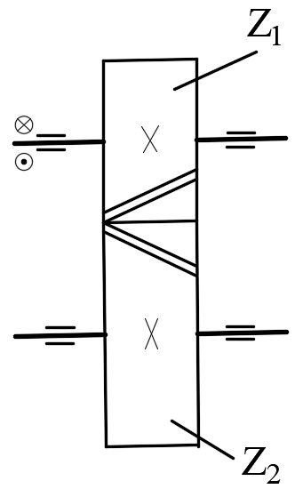
YÊU CẦU: VẼ LẠI HÌNH
Bài làm
................................................................................................................................................................................................................................................................................................................................................................................................................................................................................................
................................................................................................................................................................................................................................................................................................................................................................................................................................................................................................
................................................................................................................................................................................................................................................................................................................................................................................................................................................................................................
................................................................................................................................................................................................................................................................................................................................................................................................................................................................................................
................................................................................................................................................................................................................................................................................................................................................................................................................................................................................................
................................................................................................................................................................................................................................................................................................................................................................................................................................................................................................
................................................................................................................................................................................................................................................................................................................................................................................................................................................................................................
................................................................................................................................................................................................................................................................................................................................................................................................................................................................................................
................................................................................................................................................................................................................................................................................................................................................................................................................................................................................................
................................................................................................................................................................................................................................................................................................................................................................................................................................................................................................
................................................................................................................................................................................................................................................................................................................................................................................................................................................................................................
................................................................................................................................................................................................................................................................................................................................................................................................................................................................................................
................................................................................................................................................................................................................................................................................................................................................................................................................................................................................................
................................................................................................................................................................................................................................................................................................................................................................................................................................................................................................
................................................................................................................................................................
................................................................................................................................................................................................................................................................................................................................................................................................................................................................................................
................................................................................................................................................................
HỌ VÀ TÊN: LỚP: 18T4-CNO
ĐỀ 06
Câu 1. (4đ). Phân tích lực trên các bánh răng.  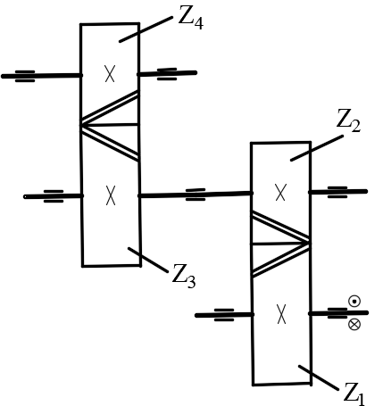 | Câu 2. (2đ). Cho bộ truyền bánh răng trụ răng thẳng, biết số răng Z₁ = 29 răng, Z₂ = 145 răng, tốc độ quay n₁ = 900 vòng/phút, khoảng cách trục a = 435 mm.  - Xác định tốc độ quay đĩa bị dẫn n₂ và mođun m.(1đ)  - Xác định đường kính vòng chia và đường kính đỉnh răng của bánh răng dẫn Z₁ và bánh răng bị dẫn Z₂.(1đ)
Câu 3. (4đ)
Cho bộ truyền bánh răng trụ răng nghiêng như hình, có mô đun pháp m_{n} = 7 mm; số răng bánh dẫn Z₁ = 27 răng; số răng bánh bị dẫn Z₂ = 108 răng; khoảng cách trục a_{w} = 495 mm; mô men xoắn trên bánh răng Z₁ là T₁=160000 N.mm, góc ăn khớp α=20°; các bánh răng không dịch chỉnh; 2 bánh răng ăn khớp ngoài. Hãy:
- Phân tích lực tác dụng lên bộ truyền bánh răng. (2đ)
- Tính giá trị các lực tác dụng lên bộ truyền.(2đ)
YÊU CẦU: VẼ LẠI HÌNH
Bài làm
................................................................................................................................................................................................................................................................................................................................................................................................................................................................................................
................................................................................................................................................................................................................................................................................................................................................................................................................................................................................................
................................................................................................................................................................................................................................................................................................................................................................................................................................................................................................
................................................................................................................................................................................................................................................................................................................................................................................................................................................................................................
................................................................................................................................................................................................................................................................................................................................................................................................................................................................................................
................................................................................................................................................................................................................................................................................................................................................................................................................................................................................................
................................................................................................................................................................................................................................................................................................................................................................................................................................................................................................
................................................................................................................................................................................................................................................................................................................................................................................................................................................................................................
................................................................................................................................................................................................................................................................................................................................................................................................................................................................................................
................................................................................................................................................................................................................................................................................................................................................................................................................................................................................................
................................................................................................................................................................................................................................................................................................................................................................................................................................................................................................
................................................................................................................................................................................................................................................................................................................................................................................................................................................................................................
................................................................................................................................................................................................................................................................................................................................................................................................................................................................................................
................................................................................................................................................................................................................................................................................................................................................................................................................................................................................................
................................................................................................................................................................
...............................................................................................................................................................................................................................................................................................................................
................................................................................................................................................................

